超短脉冲激光的脉宽测量实验报告

1. 实验目的

了解超短激光脉冲信号的自相关测量原理；

通过“自己测量自己”的方法得到超短激光脉冲的时间分布信息。

1. 实验原理

2.1 光纤激光器

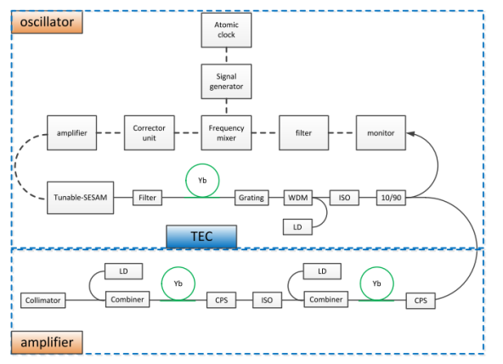

图1 光纤激光器结构图

振荡器（Oscillator）：振荡器是激光器的一部分，用于产生初始的光信号。在这种激光器中，振荡器采用 SESAM 锁模，半导体饱和吸收镜）技术。

SESAM 锁模： SESAM 是一种特殊的半导体材料，可以通过控制电压来调节其吸收性质，实现锁模，即使产生超短脉冲的激光输出。

光纤激光器（Fiber Laser）：这是一种使用光纤作为激光介质的激光器。它产生超短锁模脉冲种子激光，具有高重复频率（79.333MHz）、短脉冲宽度（小于10ps）和窄光谱宽度（小于5nm）的特性。

SESAM 控制位移：用压电陶瓷调整 SESAM 的位置，以控制其对光的吸收特性，实现锁模。

频率反馈系统：使用频率反馈系统来实现对激光频率的精确控制，以获得高于0.1Hz的频率稳定性和低时间抖动。

放大器结构采用预放大器和主放大器的结构。预放大器用于产生1W的激光功率，而主放大器提供大于10W的激光功率输出。

隔离器+准直器结构：用于激光器输出的结构，隔离器用于防止反射光回流到激光器系统，准直器用于将激光束调整为平行的形式。

2.2 自相关法测量激光脉宽

2.2.1 多次采样扫描法

入射激光脉冲被分光镜分成两束强度相近的光脉冲，分别经过不同的路径后通过透镜非共线入射到非线性晶体上，产生二次谐波，再利用光电探测器测量谐波信号。

B 脉冲需要经过一个角反射器，它装在一个可线性位移的电动平移台上，因此 B 脉冲所经过的光程可以在一定范围内线性变化，从而实现对 A 脉冲的延时扫描。

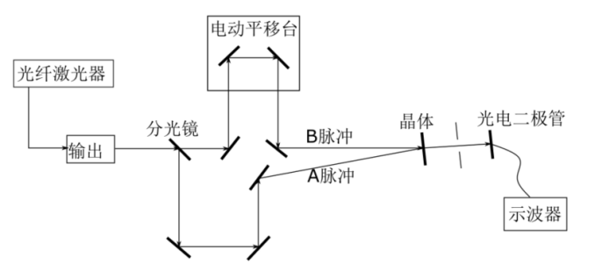

图2 多次扫描测量法示意图

设入射到非线性晶体的两脉冲强度分别为 $E\left(z,t\right),E(z,t+τ)$，其中 $τ$ 为两脉冲的相对延迟时间。则非线性晶体上的总场强为：

$$E_{tot}(z,t)=E(z,t)+E(z,t+τ)$$

二次谐波强度：

$$\begin{aligned}S_{2}(τ)&=2<EEE^{*}E^{*}>+4<EE_{τ}E^{*}E_{τ}^{*}>+2<(EE^{*}+E_{τ}E_{τ}^{*})(EE_{τ}^{*}+E^{*}E_{τ}) \\ &>+<EE_{τ}^{*}EE_{τ}^{*}+E^{*}E_{τ}E^{*}E_{τ}>\end{aligned}$$

式中第一项为两脉冲单独通过晶体产生的背景项，第二项为两脉冲重叠产生的谐波信号，其余项为𝜏的快变化部分，一般探测器只能得到其平均值，实际为0。则：

$$S_{2}(τ)=2<EEE^{*}E^{*}>(1+2G_{2}(τ))$$

其中 $G_{2}(τ)$ 被称为脉冲二次自相关函数。

$$G_{2}(τ)=\frac{<EE_{τ}E^{*}E_{τ}^{*}>}{<EEE^{*}E^{*}>}=\frac{\int_{-∞}^{+∞}{ }I(t)I(t+τ)dt}{\int_{-∞}^{+∞}{ }I^{2}(t)dt}$$

实验中利用第一类相位匹配（oo—>e）实现倍频。实验过程中每改变一次𝜏，记录相关信号的强度，最终得到 $S_{2}(τ)\sim τ$ 曲线。

对于高斯形状的脉冲， $I(t)=A⋅exp⁡\left(-\frac{(t-μ)^{2}}{2σ^{2}}\right)$，

$$G_{2}\left(τ\right)=\frac{\int_{-∞}^{+∞}{ }I\left(t\right)I\left(t+τ\right)dt}{\int_{-∞}^{+∞}{ }I^{2}\left(t\right)dt}=\frac{\int_{-∞}^{+∞}{ }exp⁡\left(-\frac{(t-μ)^{2}}{2σ^{2}}\right)exp⁡\left(-\frac{(t+τ-μ)^{2}}{2σ^{2}}\right)dt}{\int_{-∞}^{+∞}{ }{exp⁡}^{2}\left(-\frac{(t-μ)^{2}}{2σ^{2}}\right)dt}=\frac{\int_{-∞}^{+∞}{ }exp⁡\left(-\frac{1}{σ^{2}}t^{2}+\left(\frac{2μ}{σ^{2}}-\frac{τ}{σ^{2}}\right)t+\frac{μτ}{σ^{2}}-\frac{μ^{2}}{σ^{2}}-\frac{τ^{2}}{σ^{2}}\right)dt}{\sqrt{σ^{2}π}}=\frac{e^{-\frac{τ^{2}}{4σ^{2}}}\int_{-∞}^{+∞}{ }exp⁡\left(-\frac{1}{σ^{2}}{(t-\left(\frac{τ}{2}-μ\right))}^{2}\right)dt}{\sqrt{σ^{2}π}}=\frac{\sqrt{σ^{2}π}e^{-\frac{τ^{2}}{4σ^{2}}}}{\sqrt{σ^{2}π}}=e^{-\frac{τ^{2}}{4σ^{2}}}$$

可以得出相关曲线仍为高斯形状，且该曲线宽度 $σ'$ 与初始脉冲宽度 $σ$ 之间具有关系：

$$σ=σ^{'}/\sqrt{2}$$

2.2.2 单次相关法

单次相关法基本思想是将对时域的测量转化为对空间的测量，与多次采样扫描发的不不同之处在于单次相关法将两束脉冲光程设为相同，然后光电管改为 CCD 相机。

不同的横向位置𝑥处对应两脉冲不同的相对延迟𝜏，设入射脉冲之间夹角为 $φ$。 $A$ 光和 $B$ 光入射时光程差为 0，对于 $M$ 点， $A$ 光和 $B$ 光的波前面分别为 $a1$ 和 $b1$。而 $a2$ 和 $b1$ 是等光程差面，因此 $a1$ 和 $b1$ 面的光程差为Δ𝑙 = 2𝑛𝑥𝑠𝑖𝑛( 𝜑 2 )， 则有：

$$τ=\frac{2nxsin(\frac{φ}{2})}{c}$$

通过对 CCD 成像读图，可以得到 $S_{2}(τ)$ ~𝑥曲线，再由上式得到 $S_{2}(τ)$ ~𝜏曲线，对于高斯形状的脉冲，该曲线宽度除以1.414，即可得到初始激光脉冲的宽度。

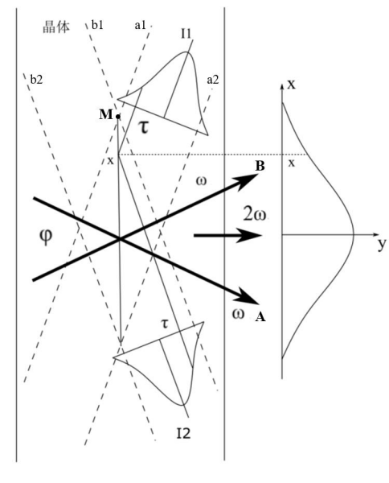

图3 单次相关法测量原理图

3 实验步骤及数据分析

手动控制平移台，至光电管采集到的信号强度最大，此时两路输入激光脉冲之间的时间延迟接近相等；再单向移动到无相关信号，此时两路光在时间上已经不重合，可以据此估计需要测量的范围。

程序控制延迟线平移台，采集若干组相关信号的强度。

电管采集到的信号强度最大在 $11.38mm$ 处。

表1 强度—平移台移动距离数据

|  |  |  |  |  |  |  |  |  |  |
| --- | --- | --- | --- | --- | --- | --- | --- | --- | --- |
| 示数 $(mm)$ | $$10.83$$ | $$10.88$$ | $$10.93$$ | $$10.98$$ | $$11.03$$ | $$11.05$$ | $$11.07$$ | $$11.09$$ | $$11.11$$ |
| 峰峰值 $(mV)$ | $$226$$ | $$290$$ | $$390$$ | $$530$$ | $$678$$ | $$729$$ | $$810$$ | $$946$$ | $$1010$$ |
| 示数 $(mm)$ | $$11.13$$ | $$11.15$$ | $$11.17$$ | $$11.19$$ | $$11.21$$ | $$11.23$$ | $$11.25$$ | $$11.27$$ | $$11.29$$ |
| 峰峰值 $(mV)$ | $$1040$$ | $$1090$$ | $$1130$$ | $$1200$$ | $$1260$$ | $$1340$$ | $$1420$$ | $$1480$$ | $$1550$$ |
| 示数 $(mm)$ | $$11.31$$ | $$11.33$$ | $$11.35$$ | $$11.37$$ | $$11.39$$ | $$11.41$$ | $$11.43$$ | $$11.45$$ | $$11.47$$ |
| 峰峰值 $(mV)$ | $$1570$$ | $$1580$$ | $$1600$$ | $$1600$$ | $$1610$$ | $$1610$$ | $$1600$$ | $$1590$$ | $$1550$$ |
| 示数 $(mm)$ | $$11.49$$ | $$11.51$$ | $$11.53$$ | $$11.55$$ | $$11.57$$ | $$11.59$$ | $$11.61$$ | $$11.63$$ | $$11.65$$ |
| 峰峰值 $(mV)$ | $$1530$$ | $$1470$$ | $$1400$$ | $$1330$$ | $$1260$$ | $$1150$$ | $$1070$$ | $$951$$ | $$846$$ |
| 示数 $(mm)$ | $$11.67$$ | $$11.72$$ | $$11.77$$ | $$11.82$$ | $$11.87$$ |  |  |  |  |
| 峰峰值 $(mV)$ | $$750$$ | $$531$$ | $$345$$ | $$238$$ | $$177$$ |  |  |  |  |

图4 强度—平移台移动距离曲线

该脉冲符合高斯形状，其半峰宽度 $FWHM$ 约为 $0.59mm$，标准差 $σ'=\frac{FWHM}{2\sqrt{2ln⁡(2)}}≈0.25mm$。

初始脉冲宽度为 $σ=\frac{σ'}{\sqrt{2}}≈0.177mm$

4 思考题

4.1 互相关测量过程中为什么要用到非线性晶体？

在互相关测量过程中使用非线性晶体的主要原因是为了产生频率加倍的效应，即生成二次谐波。

4.2搭建互相关光路过程中你认为有哪些关键问题需要注意？

光路对准：光路的准确对准是互相关测量的关键。确保激光束和所有光学元件的位置和方向都正确。使用合适的调节装置，如可调反射镜、透镜等。

光路稳定性：确保光路的稳定性，尤其是在需要长时间测量的情况下。使用合适的支撑和隔离装置，以减少振动和机械干扰。

实验环境：避免光学实验室中的震动和环境光，以最大程度地减少测量误差。

4.3本实验中，是否可以将多次延时扫描测量改进为单发测量？分析本实验 中使用单次测量方法的可行性。

如果实验的主要目标是获取时间延时信息，而非追踪时间演化过程，那么单次测量方法可能是可行的。

另外，单次测量方法的可行性取决于实验对时间分辨率的需求。如果时间分辨率较低且可以满足实验需求，那么单次测量方法可能是可行的。

单次测量方法可能对实验系统的稳定性和重复性要求较高。确保光路的稳定性和实验环境的控制，以减小单次测量的误差。

单次测量需要使用高灵敏度的检测系统，以确保测量到的信号具有足够的强度。

4.4你有什么办法可以对本实验加以改进，以提高测量的效率？

增强激光功率：提高激光系统的输出功率，可以增强信号强度，提高信噪比，从而减小测量误差。

选择高非线性系数的晶体：选用非线性晶体时，选择具有高非线性系数的材料，以增加二次谐波产生的效率。